**学生选题**

1. 登录账号。
2. 点击“毕业设计（论文）”-“学生选题”。

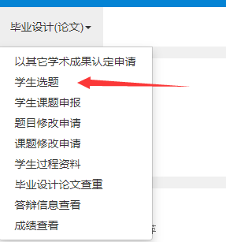

1. 维护手机号、方便指导教师联系。

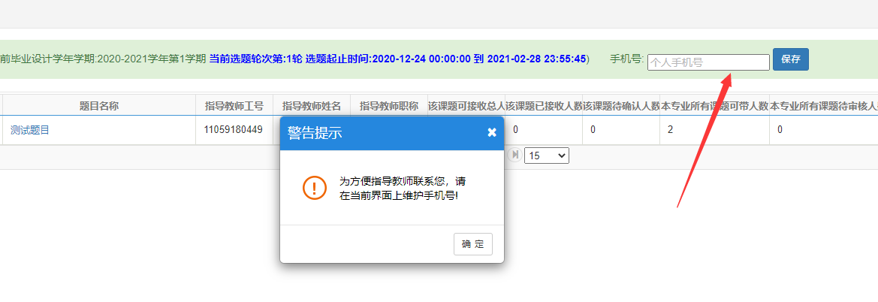

4、选择课题主管学院，点击查询，选择心仪的题目，再点击选题。

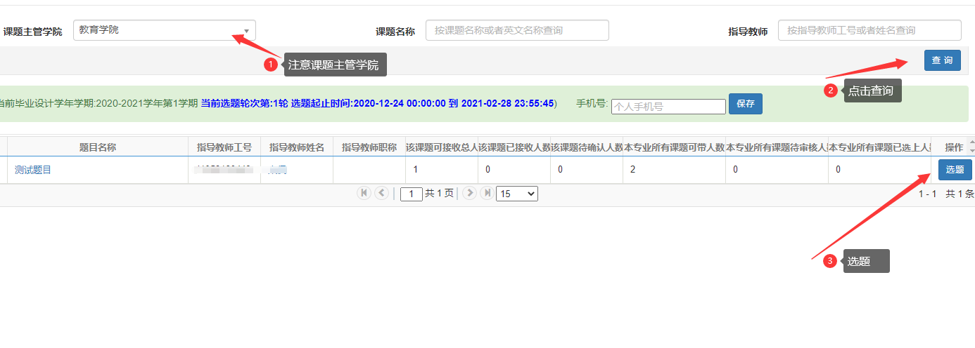

5、选题成功。

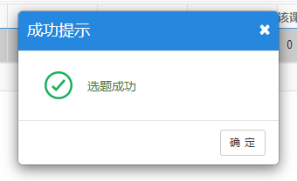

1. 如果不小心选择错误，在老师还没有确认的情况下，可以点击退选。